FORMULARZ ASORTYMENTOWO –CENOWY. OPIS PRZEDMIOTU ZAMÓWIENIA
Krzesło biurowe

Lp. | Przedmiot zamówienia | Liczba szt. | Opis przedmiotu zamówienia (wymagane parametry minimalne) | Zdjęcie poglądowe* | Model/typ/ producent/ rok produkcji**
1 | Krzesło biurowe | 30 szt. | Krzesło biurowe obrotowe posiadające miękkie tapicerowane oparcie i siedzisko; wyposażone w regulowane podłokietniki, regulowaną wysokość siedziska, regulację wysokości oparcia, regulację kąta nachylenia oparcia; wyprofilowane siedzisko; stabilną 5 ramienną podstawę jezdną na kółkach z funkcją zatrzymania  Kolor do wyboru : do uzgodnienia  - Wymiary +/- 5%:  Szerokość siedziska (mm): 480  Głębokość siedziska (mm): 410  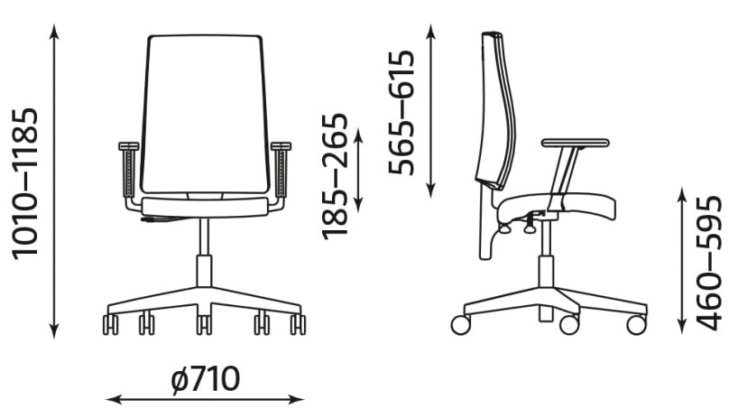 | 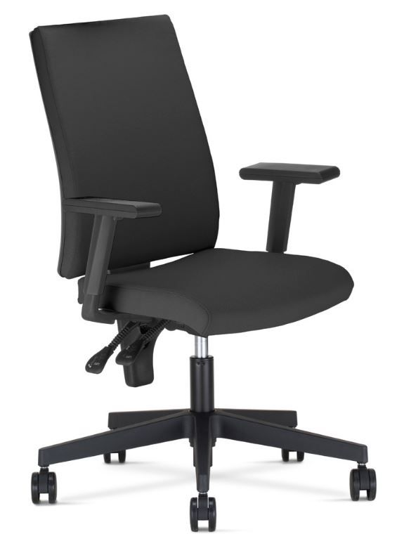
*Przedstawione zdjęcia wskazujące na typ/ producenta mebli, należy traktować, jako przykładowe. Wykonawcy mogą zaproponować produkty równoważne o parametrach jakościowych nie gorszych niż wskazane w opisie przedmiotu zamówienia.
** Wypełnia Wykonawca.

L.p. | Nazwa przedmiotu zamówienia | Ilość | Cena jednostkowa netto w PLN | Wartość netto w PLN | Podatek VAT  % | Wartość brutto w PLN
1 | Krzesło biurowe | 30 szt.
RAZEM

